CO COPIA I NOMI DEI SIMBOLI DI NATALE CHE ABBIAMO IMPARATO.
USA UN COLORE DIFFERENTE PER OGNI PAROLA E COLORA LE IMMAGINI.



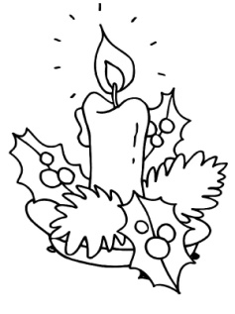 | 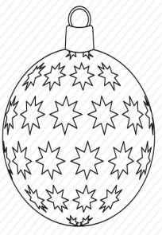 | 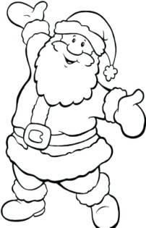 | 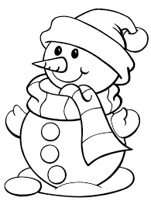 | 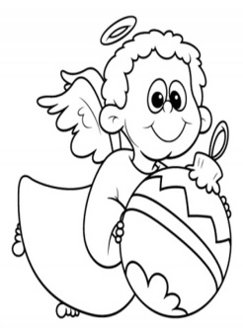
CANDLE | BAUBLE | FATHER CHRISTMAS | SNOWMAN | ANGEL
By Teacher Marilù
COPIA I NOMI DEI SIMBOLI DI NATALE CHE ABBIAMO IMPARATO.
USA UN COLORE DIFFERENTE PER OGNI PAROLA E COLORA LE IMMAGINI.

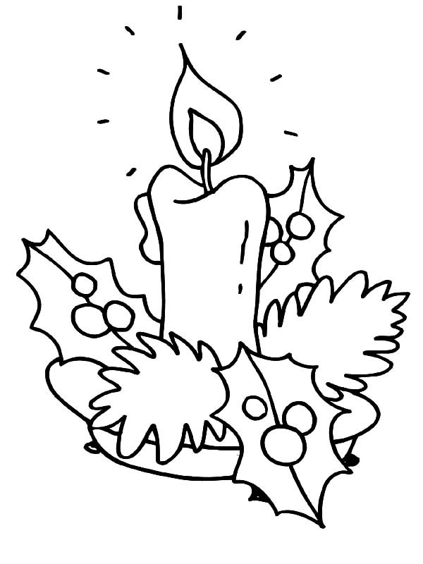 | 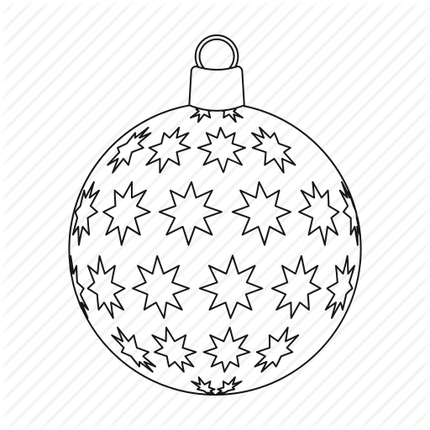 | 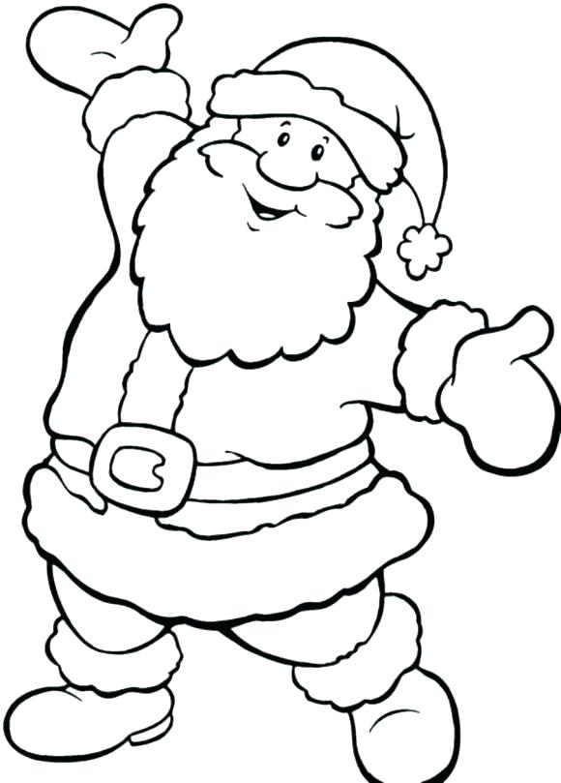 |  | 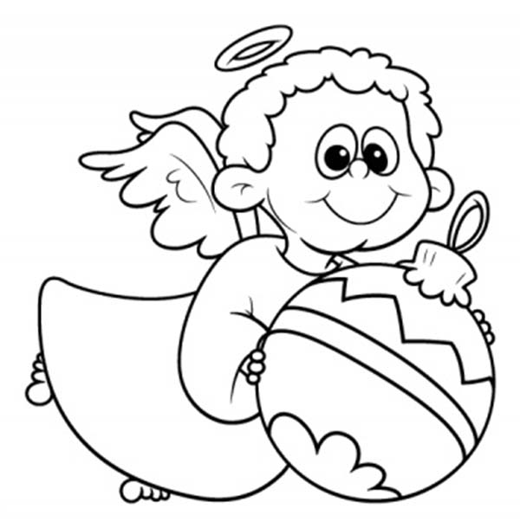
CANDLE | BAUBLE | FATHER CHRISTMAS | SNOWMAN | ANGEL

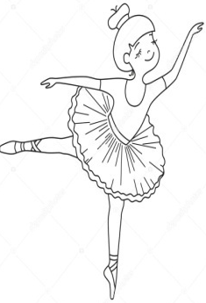 | 
DANCE | JUMP

